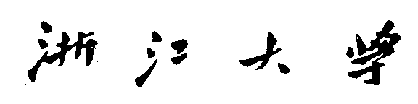

实验报告

课程名称： 智能终端软件开发技术

APP名称： 星空飞机大战

专业： 信息安全

成员1姓名： 许多 学号： 3160103958

成员2姓名： 吕慕凡 学号： 3160102463

电子邮件地址： [3160103958@zju.edu.cn](mailto:3160103958@zju.edu.cn)

手机： 17342019969

任课老师： 张 寅

目录

实验报告 1

一．应用简介 3

1.1 背景 3

1.2 与同类APP的对比 3

1.3 运行环境 3

二．总体架构及功能设计 3

2.1 总体架构 3

2.2 xx功能设计 3

三．关键数据结构/算法 3

3.1 xxxxx 3

四．开发困难及解决方案 3

4.1 xxxxx 3

五．分工 3

六．总结 3

### 

### 一．应用简介

#### 1.1 背景

飞机大战是电脑游戏发展史中早期较为经典的游戏之一，无论是在电脑端、移动端还是游戏机上都能见到类似相关的射击类游戏。这款游戏曾经在那些终端上都是通过键盘或者手柄操作，而在智能触摸屏手机问世以后，触摸控制飞机让这款游戏的体验更好。几年前微信游戏中的全民飞机大战也曾经风靡一时，让我们感受到这款游戏如果在游戏简单的原理之上加以包装和对关卡和剧情进行合理设计，尽管这是非常老的游戏但还是非常能够吸引现在广大手机用户。甚至如果剧情合理或有新意还能吸引玩家充值游戏。

#### 1.2 与同类APP的对比

触控：相比游戏机中和电脑终端中的使用键盘控制飞行的飞机大战游戏，我们选择利用现在智能手机的触控特点，让飞机的操控更加简单，交互性更强。

道具：我们给飞机设置了很多掉落道具，如果飞机触碰到这些道具，那么它将拥有一定时间的BUFF加成，提高游戏的趣味性。

背景：使用了年轻人喜爱的星空背景图片，带来更多星际元素，使得这个经典游戏不老套。

音效：初始界面使用游戏第五人格的登录界面音效《第五人格》，带来一种神秘色彩；战斗界面使用第五人格游戏的战斗准备音乐《盛宴再临》，增加战斗热情的同时还带来流行元素。

#### 1.3 运行环境

1号测试手机版本：Sumsung SM-G9009D (Android 6.0.1, API 23）

2号测试手机版本：OPPO R9m (Android 5.1, API 22)

### 二．总体架构及功能设计

#### 2.1 总体架构

整体分为三个界面：准备界面、游戏界面、结束界面

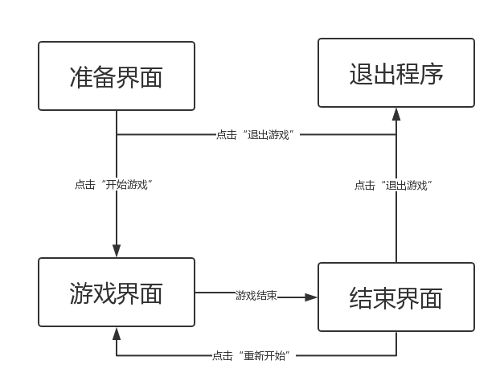

#### 2.2 准备界面功能设计

准备界面主要功能：

1. 展示游戏主界面
2. 显示游戏名称
3. 显示开发人员
4. 两个按钮选择进入游戏和退出此程序

功能设计：

1. 主界面设计：采用一张星空风格背景作为整个界面背景
2. 游戏名称设计：采用艺术字截图而成的图片，放置在界面中央部分
3. 开发人员显示：在游戏名称下方以白色文本形式显示开发人员信息
4. 按钮设计：采用外部绘制的图形导为图片插入此界面的方法，在此图片上以文本形式显示按钮功能

#### 2.3 游戏界面功能设计

游戏界面主要功能：

* 打飞机游戏主体：战机会自动发射子弹，用手指控制战机改变战机方向
* 玩家飞机形态：三种形态，攻击方式跟子弹威力均不相同
* 敌方战机：四种战机，攻击方式、子弹威力和生命值均不同
* 辅助道具：导弹、子弹、生命道具等，可以增强战力
* 游戏特效：子弹效果、战机爆炸、导弹引爆、无敌光辉等
* 等级记录：等级随着分数的增加而提升，同时敌军也会越来越强力
* 分数记录：击落不同的敌机能获取到相应的分数，分数代表着战绩
* 暂停功能：点击以后暂停游戏，再次点击继续游戏

#### 2.4 结束界面功能设计

结束界面主要功能：

1. 展示结束界面
2. 显示“game over”
3. 显示当局游戏总分
4. 两个按钮选择重新开始游戏和退出此程序

功能设计：

1. 界面设计采取与准备界面相同风格的设计
2. 游戏结束标识：采用PNG图片的形式，放置在界面中央偏上部分

### 三．关键数据结构/算法

我们在设计时，为了更好地对工程中的关键变量及函数进行封装，定义了几个基类和它的派生类，将同一功能的类放置在相同目录下，便于管理和后续设计中增添新的功能。

* Bullet 子弹相关类
  + Bullet 子弹基类

我方子弹

* + MyBlueBullet 我方一级子弹类
  + MyPurpleBullet 我方二级子弹类
  + MyRedBullet 我方三级子弹类

敌方子弹基类

* + EnemyBullet

敌方-大型飞机子弹类

* + BigPlaneBullet

敌方-boss飞机子弹类

* + BossDefaultBullet boss默认子弹类
  + BossFlameBullet boss子弹流类
  + BossRHellfireBullet boss地狱火（红）子弹类
  + BossYHellfireBullet boss地狱火（黄）子弹类
  + BossSunBullet boss闪光弹类
* Constant 常量类
  + ConstantUtil 常量宏定义
  + DebugConstant 调整相关参数定义
  + GameConstant 游戏相关参数定义
* Factory create函数的集合
  + GameObjectFactory 封装所有物品的创建函数
* Object 物品类
  + GameObject 游戏对象基类
    - GameGoods 继承object基类的物品基类
      * LifeGoods 物品—生命值
      * MissileGoods 物品—导弹
      * PurpleBulletGoods 物品—我方二级子弹
      * RedBulletGoods 物品—我方三级子弹
* Plane 飞机机体类
  + MyPlane 我方飞机类
  + EnemyPlane 敌方飞机基类
    - SmallPlane 敌方—小型机
    - MiddlePlane 敌方—中型机
    - BigPlane 敌方—大型机
    - BossPlane 敌方—boss机
* Sounds 声音类
  + GameSoundPool
* View 视图类
  + BaseView 视图基类
    - ReadyView 准备界面视图
    - MainView 主游戏界面视图
    - EndView 结束界面视图
* MainActivity UI界面

#### 3.1 bullet子弹设计

#### 3.2 object对象物品设计

#### 3.3 plane飞机机体设计

#### 3.4 view视图设计

背景滚动部分

#### 3.5 sound 音乐及音效

### 四．开发困难及解决方案

#### 4.1 界面切换的问题

这个问题在我们的期中作业中就反复的遇到过，虽然这次比上次有经验，但是还是想记录下来。具体问题就是在按钮点击选择了以后，要进行界面跳转的时候，程序会出现闪退现象。

解决方法：这个问题是线程的问题，在各个界面的代码中要注意是否有创建新线程的问题，如果没有则需要在相应view界面加上“**thread** = **new** Thread(**this**);”

#### 4.2 一直做不到背景音乐随界面切换的问题

在设计时，一开始我想采用一个背景音乐贯穿整个游戏的做法，但是后面感觉这样子过于单调，而且准备界面安安静静的风格和后面炮火纷飞的激烈风格差异很大，我认为战斗的主页面和准备界面应该使用两个风格不同的音乐，但是很难过的是对于音乐切换的地方我加了很多代码都一直没有做到播放出第二个音乐。

解决方法：把背景音乐1和背景音乐2从GameSoundPool中拿出来，不用那个方法来播放，采用MediaPlayer来播放。在准备界面中ReadyView初始化中直接开始播放背景音乐1，但是不要忘记在onTouchEvent里设置触摸到按钮“开始游戏”的时候的mMediaPlayer.stop()。然后在MainView的初始化里也直接设置背景音乐2的播放。

### 五．分工

### 六．总结

这次的实验，我们尽自己最大的努力，把一款简单的飞机大战游戏尽量的丰富化。我们在这个程序的完成过程中学到了很多东西。

首先是从期中的那次作业中学到的东西在这次的作业里也派上了用场。一个是有关界面切换的问题，在期中的作业中我们就遇到过因为界面切换没有注意到线程关系而卡在一个地方很久的情况，而这次的APP制作过程中我们明显感觉到自己有了上一次的经验以后在这个地方的进步，虽然也在界面切换的地方卡了一小下，但是很快就排查出了原因，在合适的地方加上线程以后界面切换很快就不成问题了。

另一个从期中收获过来用到期末的地方是触屏的控制。在期中作业里，我们实体标注的方法是通过触屏选中文字再进行操作，在那一次的操作中我学到了很多跟触屏这类交互有关的东西，而这一次的游戏里，我们选择把飞机的每一个动作还有我们的每一个选择都放在触屏交互中完成，相比那种上下左右按键控制的飞机游戏多了灵活性。

而相比期中的作业，我们的期末选题为一个游戏还学到了很多期中没有学到的东西。在定题的时候我们也想过是否要定一个类似于文字处理、排版、工具或者将网页做成手机客户端的那种跟期中很像的题目，但是最后我们还是想选择一个趣味性更大的题目来做，而我们最终也的确收获了很多更有趣的知识。例如在这个程序中，我们基本上是要使用外来图片进行操作，背景音效的添加、背景图片的设置还有各种各样的图片让我感受到了游戏比文本编辑多出来的吸引力。而且不仅是在Android studio里设置图片的各类活动让我收获了很多，为了让图片没有底色，我在Photoshop上也学到了一些图片的操作，可谓收获良多。